ARGENTINA PARA COMBINAR 2.026
Paquetes Básicos por Ciudad
Salidas diarias

BUENOS AIRES

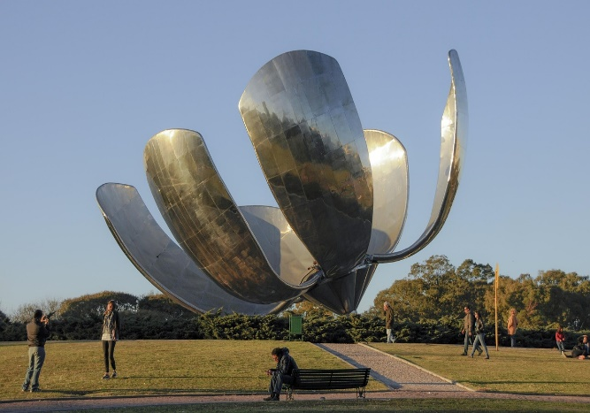
4 DIAS / 3 NOCHES

DIA 01 BUENOS AIRES (Vuelo no incluido)
Llegada al aeropuerto internacional de Ezeiza. Recibimiento y traslado al hotel. Alojamiento.

DIA 02 BUENOS AIRES – Visita de la ciudad
Desayuno en el hotel. Visita de la ciudad. Disfrute de la Ciudad en una visita guiada por sus principales atractivos. Esta excursión transmite la emoción de un Buenos Aires múltiple. Conoceremos el símbolo de nuestra ciudad: el Obelisco Recorreremos plazas como las de Mayo, San Martín, Alvear; y avenidas como Corrientes, De Mayo, 9 de Julio, entre otras; barrios con historia como La Boca, San Telmo, suntuosos como Palermo y Recoleta, modernos como Puerto Madero; los parques, Lezama y Tres de Febrero, zonas comerciales y financieras, Estadio de Fútbol y mucho más. Alojamiento.

DIA 03 BUENOS AIRES – Cena show de tango
Desayuno en el hotel. Día Libre para actividades personales. Por la noche Cena Show en La Ventana en servicio regular. abrió sus puertas al mundo en 1982. Este histórico conventillo, completamente restaurado, ofrece un clásico viaje a través de la cultura porteña a lo largo de los años. Los interiores, que conservan la esencia del edificio, proporcionan el escenario ideal para una experiencia única con la participación de 32 artistas, incluyendo dos orquestas de tango, un conjunto de música folklórica, bailarines y cantantes. Su menú combina platos internacionales con especialidades locales, destacando la parrilla al carbón y una extensa selección de vinos argentinos. Regreso al Hotel. Alojamiento.

DIA 04 BUENOS AIRES (Vuelo no incluido)
Desayuno en el hotel. A la hora convenida traslado al aeropuerto internacional de Ezeiza para abordar el vuelo hacia su próximo destino.
FIN DE NUESTROS SERVICIOS
HOTELES PREVISTOS O SIMILARES
TURISTA SUPERIOR | PRIMERA | PRIMERA SUPERIOR | LUJO
MERIT SAN TELMO | AMERIAN BUENOS AIRES | GRAND BRIZO | SOFITEL BUENOS AIRES RECOLETA

PRECIO POR PERSONA EN DOLARES
CATEGORIA | TEMPORADA | SENCILLA | DOBLE | TRIPLE
TURISTA SUPERIOR | Enero 01 a Febrero 28 | USD 645 | USD 404 | USD 459
TURISTA SUPERIOR | Noche adicional | USD 63 | USD 37 | USD 35
TURISTA SUPERIOR | Marzo 01 a Abril 30 | USD 693 | USD 429 | USD 483
TURISTA SUPERIOR | Noche adicional | USD 79 | USD 45 | USD 41
TURISTA SUPERIOR | Mayo 01 a Junio 30 | USD 729 | USD 447 | USD 497
TURISTA SUPERIOR | Noche adicional | USD 89 | USD 52 | USD 47
TURISTA SUPERIOR | Julio 01 a Diciembre 31 | USD 756 | USD 461 | USD 519
TURISTA SUPERIOR | Noche adicional | USD 89 | USD 52 | USD 47
TURISTA SUPERIOR | Enero 01 a Febrero 28 de 2.027 | USD 708 | USD 439 | USD 497
TURISTA SUPERIOR | Noche adicional | USD 75 | USD 44 | USD 40
PRIMERA | Enero 01 a Febrero 12 / Febrero 18 al 28 | USD 717 | USD 437 | USD 473
PRIMERA | Noche adicional | USD 87 | USD 48 | USD 39
PRIMERA | Febrero 13 al 17 / Marzo 01 a Abril 30 | USD 788 | USD 472 | USD 505
PRIMERA | Noche adicional | USD 109 | USD 60 | USD 49
PRIMERA | Mayo 01 a Junio 30 / Enero 01 a  Febrero 28 de 2.027 | USD 827 | USD 492 | USD 528
PRIMERA | Noche adicional | USD 113 | USD 61 | USD 49
PRIMERA | Julio 01 a Diciembre 31 | USD 853 | USD 507 | USD 540
PRIMERA | Noche adicional | USD 123 | USD 67 | USD 53
PRIMERA SUPERIOR | Enero 01 a Febrero 28 | USD 1.041 | USD 591 | USD 604
PRIMERA SUPERIOR | Noche adicional | USD 195 | USD 100 | USD 83
PRIMERA SUPERIOR | Marzo 01 al 31 | USD 1.085 | USD 613 | USD 619
PRIMERA SUPERIOR | Noche adicional | USD 209 | USD 107 | USD 88
PRIMERA SUPERIOR | Abril 01 a Septiembre 30 | USD 1.012 | USD 577 | USD 612
PRIMERA SUPERIOR | Noche adicional | USD 176 | USD 89 | USD 77
PRIMERA SUPERIOR | Octubre 01 a Noviembre 30 | USD 1.177 | USD 660 | USD 667
PRIMERA SUPERIOR | Noche adicional | USD 231 | USD 117 | USD 96
PRIMERA SUPERIOR | Diciembre 01 a Febrero 28 de 2.027 | USD 1.129 | USD 635 | USD 651
PRIMERA SUPERIOR | Noche adicional | USD 215 | USD 109 | USD 91
LUJO | Enero 01 a Abril 30 | USD 1.343 | USD 739 | USD 808
LUJO | Noche adicional | USD 295 | USD 149 | USD 151
LUJO | Mayo 01 a Junio 30 | USD 1.213 | USD 677 | USD 765
LUJO | Noche adicional | USD 252 | USD 128 | USD 136
LUJO | Julio 01 a Septiembre 30 | USD 1.240 | USD 692 | USD 787
LUJO | Noche adicional | USD 252 | USD 128 | USD 136
LUJO | Octubre 01 a Diciembre 31 | USD 1.369 | USD 755 | USD 829
LUJO | Noche adicional | USD 295 | USD 149 | USD 151
Adicionar el 2% del Fee Bancario

EL PRECIO INCLUYE:
- Traslados aeropuerto – hotel – aeropuerto en servicio privado
- 3 noches de alojamiento en el hotel seleccionado con desayuno
- Visita de la ciudad en servicio compartido
- Cena Show de Tango en La Ventana en servicio regular
- Sim Card TuSIM (internet ilimitado) *una por habitación o reserva*

- Tarjeta básica de viaje + amparo de gastos de cancelación y/o interrupción (aplican condiciones de producto) -74 años

EL PRECIO NO INCLUYE:
- Tiquetes aéreos Internacionales / Vuelos domésticos e impuestos del tiquete
- Gastos personales como llamadas telefónicas, lavandería, extras en hoteles, etc.
- Propinas a trasladistas, guías, meseros y trabajadores de hoteles.
- Servicios no indicados en el itinerario.

NO INCLUYE ECOTASA EN LOS HOTELES TIENEN UN VALOR PROMEDIO DE USD 5,00 POR NOCHE POR HABITACION Y SE PAGA DIRECTO EN EL HOTEL.

BARILOCHE
3 DIAS / 2 NOCHES

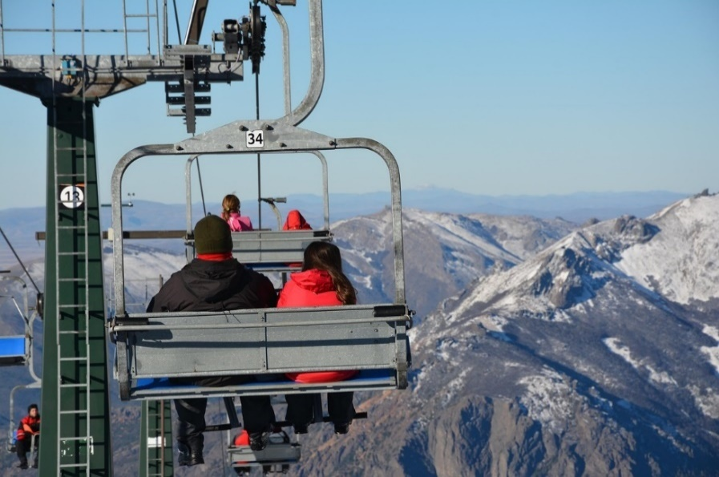

DIA 01 BARILOCHE (Vuelo no incluido)
Llegada al Aeropuerto de Bariloche, asistencia y traslado al hotel seleccionado. Alojamiento.

DIA 02 BARILOCHE – Circuito chico
Desayuno en el hotel. Por la mañana realizamos el paseo Circuito Chico y Punto Panorámico. Salimos de Bariloche por la Av. Bustillo bordeando el lago Nahuel Huapi. A los 8 km, llegamos a Playa Bonita, desde donde se ve la isla Huemul. Luego, ascendemos al Cerro Campanario (con aerosilla NO incluida) para disfrutar de una vista espectacular de los lagos, montañas y la ciudad. Continuamos hacia la Villa de Llao Llao, donde visitamos la Capilla San Eduardo y el Hotel Llao Llao, símbolo de la zona. Después, cruzamos el puente sobre el arroyo Angostura y llegamos al Punto Panorámico, a 945 m.s.n.m., con vistas al lago Moreno y la península de Llao Llao. Finalmente, bordeamos el lago Moreno y la laguna El Trébol antes de regresar a Bariloche. Regreso al hotel y alojamiento.

DIA 03 BARILOCHE (Vuelo no incluido)
Desayuno en el hotel. A la hora convenida traslado al aeropuerto para abordar el vuelo hacia su próximo destino.

FIN DE LOS SERVICIOS

HOTELES PREVISTOS O SIMILARES
TURISTA SUPERIOR | PRIMERA | PRIMERA SUPERIOR | LUJO
HUINID PIONEROS | NH EDELWEISS | DESIGN SUITES  (Jr. suite) | ALMA DEL LAGO SUITES & SPA (Classic)

PRECIO POR PERSONA EN DOLARES
CATEGORIA | TEMPORADA | SENCILLA | DOBLE | TRIPLE
TURISTA SUPERIOR | Enero 07 a Febrero 21 | USD 593 | USD 304 | USD 335
TURISTA SUPERIOR | Noche adicional | USD 169 | USD 87 | USD 101
TURISTA SUPERIOR | Febrero 22 a Abril 01 / Abril 06 a Junio 18 / Agosto 31 a Septiembre 04 | USD 475 | USD 245 | USD 268
TURISTA SUPERIOR | Noche adicional | USD 111 | USD 57 | USD 68
TURISTA SUPERIOR | Abril 02 al 05 / Junio 19 a Julio 08 / Agosto 03 al 30 | USD 564 | USD 289 | USD 316
TURISTA SUPERIOR | Noche adicional | USD 155 | USD 80 | USD 93
TURISTA SUPERIOR | Julio 09 a Agosto 02 | USD 819 | USD 417 | USD 464
TURISTA SUPERIOR | Noche adicional | USD 283 | USD 143 | USD 167
TURISTA SUPERIOR | Octubre 17 a Noviembre 30 / Febrero 21 al 28 de 2.027 | USD 487 | USD 251 | USD 272
TURISTA SUPERIOR | Noche adicional | USD 107 | USD 55 | USD 65
TURISTA SUPERIOR | Enero 07 a Febrero 20 | USD 584 | USD 300 | USD 327
TURISTA SUPERIOR | Noche adicional | USD 155 | USD 80 | USD 93
PRIMERA | Enero 01 a Febrero 28 | USD 736 | USD 376 | USD 387
PRIMERA | Noche adicional | USD 241 | USD 123 | USD 128
PRIMERA | Marzo 01 a Abril 27 / Mayo 20 a Junio 16 | USD 587 | USD 301 | USD 323
PRIMERA | Noche adicional | USD 167 | USD 85 | USD 96
PRIMERA | Junio 17 a Julio 05 | USD 824 | USD 420 | USD 427
PRIMERA | Noche adicional | USD 285 | USD 145 | USD 148
PRIMERA | Julio 06 a Agosto 01 | USD 1.120 | USD 568 | USD 544
PRIMERA | Noche adicional | USD 433 | USD 219 | USD 207
PRIMERA | Agosto 02 al 22 | USD 913 | USD 464 | USD 456
PRIMERA | Noche adicional | USD 329 | USD 167 | USD 163
PRIMERA | Agosto 23 a Septiembre 30 | USD 617 | USD 316 | USD 337
PRIMERA | Noche adicional | USD 181 | USD 93 | USD 103
PRIMERA | Octubre 01 a Diciembre 23 | USD 637 | USD 327 | USD 348
PRIMERA | Noche adicional | USD 181 | USD 93 | USD 103
PRIMERA | Diciembre 24 a Febrero 28 de 2.026 | USD 785 | USD 401 | USD 407
PRIMERA | Noche adicional | USD 256 | USD 129 | USD 133
PRIMERA SUPERIOR | Enero 01 a Febrero 13 / Febrero 18 al 28 / Septiembre 01 al 30 | USD 747 | USD 381 | USD 363
PRIMERA SUPERIOR | Noche adicional | USD 247 | USD 125 | USD 116
PRIMERA SUPERIOR | Febrero 14 al 17 / Abril 02 al 05 / Abril 18 al 21 | USD 773 | USD 381 | USD 363
PRIMERA SUPERIOR | Noche adicional | USD 260 | USD 132 | USD 121
PRIMERA SUPERIOR | Marzo 01 a Abril 01 / Abril 06 al 17 / Abril 22 a Junio 14 | USD 623 | USD 320 | USD 317
PRIMERA SUPERIOR | Noche adicional | USD 185 | USD 95 | USD 93
PRIMERA SUPERIOR | Junio 15 a Agosto 31 | USD 955 | USD 485 | USD 459
PRIMERA SUPERIOR | Noche adicional | USD 351 | USD 177 | USD 164
PRIMERA SUPERIOR | Octubre 01 a Diciembre 04 / Diciembre 09 al 23 | USD 644 | USD 329 | USD 328
PRIMERA SUPERIOR | Noche adicional | USD 185 | USD 95 | USD 93
PRIMERA SUPERIOR | Diciembre 05 al 08 | USD 795 | USD 405 | USD 383
PRIMERA SUPERIOR | Noche adicional | USD 260 | USD 132 | USD 121
LUJO | Enero 01 a Febrero 28 | USD 839 | USD 428 | USD 420
LUJO | Noche adicional | USD 293 | USD 148 | USD 145
LUJO | Marzo 01 a Junio 27 / Septiembre 01 al 30 | USD 705 | USD 361 | USD 371
LUJO | Noche adicional | USD 227 | USD 115 | USD 120
LUJO | Junio 28 a Julio 06 / Agosto 04 al 31 | USD 829 | USD 423 | USD 413
LUJO | Noche adicional | USD 288 | USD 147 | USD 141
LUJO | Octubre 01 a Diciembre 23 | USD 727 | USD 371 | USD 376
LUJO | Noche adicional | USD 227 | USD 115 | USD 117
LUJO | Diciembre 24 a Febrero 28 de 2.027 | USD 917 | USD 468 | USD 459
LUJO | Noche adicional | USD 321 | USD 163 | USD 159
Adicionar el 2% del Fee Bancario

EL PRECIO INCLUYE:
- Traslados aeropuerto – hotel – aeropuerto en servicio compartido
- 2 noches de alojamiento en el hotel seleccionado con desayuno
- Circuito Chico en servicio compartido
- Sim Card TuSIM (internet ilimitado) *una por habitación o reserva*
- Tarjeta básica de viaje + amparo de gastos de cancelación y/o interrupcion (aplican condiciones de producto) -74 años

EL PRECIO NO INCLUYE:
- Tiquetes aéreos Internacionales / Vuelos domésticos e impuestos del tiquete
- Gastos personales como llamadas telefónicas, lavandería, extras en hoteles, etc.
- Propinas a trasladistas, guías, meseros y trabajadores de hoteles.
- Servicios no indicados en el itinerario.

NO INCLUYE ECOTASA EN LOS HOTELES TIENEN UN VALOR PROMEDIO DE USD 5,00 POR NOCHE POR HABITACION Y SE PAGA DIRECTO EN EL HOTEL.

IGUAZU
3 DIAS / 2 NOCHES
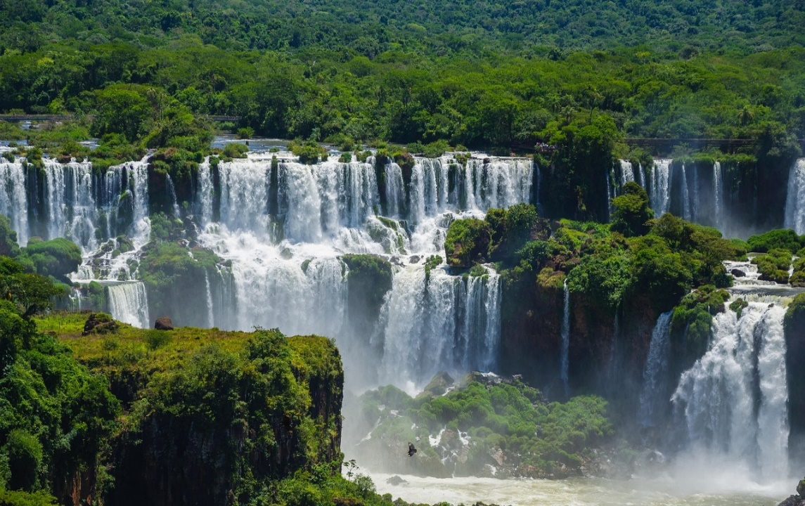

DIA 01 IGUAZU (Vuelo no incluido)
Llegada al Aeropuerto de Iguazú (IGR) lado argentino, recepción y traslado hasta el hotel seleccionado. Alojamiento.

DIA 02 IGUAZU – Cataratas lado Argentino
Desayuno en el hotel. Por la mañana salida del hotel para hacer la excursión a las cataratas argentinas. Comenzando desde la Estación Central, a unos 400 mts. de la entrada al Parque, se puede ir en tren desde la Estación Cataratas hasta la Estación Garganta del Diablo. El recorrido sigue por las pasarelas que van hasta la Garganta del Diablo (2 Km.). Luego, de la Estación Cataratas parten los circuitos Superior e Inferior.
El Circuito Superior, formado por pasarelas de fácil acceso (1200 mts.), permite apreciar los saltos desde arriba. El Circuito Inferior contiene pasarelas y escaleras pronunciadas; en su trayecto se pueden ver los saltos desde abajo. Regreso al hotel. Alojamiento.

DIA 03 IGUAZU – Cataratas lado Brasilero - SALIDA (Vuelo no incluido)
Desayuno en el hotel. Por la mañana salida desde el hotel al hacer la excursión a la Cataratas Brasileñas. Partimos desde la Administración del Parque para recorrer el primer tramo en bus hasta el sendero de las Cataratas. Durante el recorrido un guía especializado nos contara los detalles del ecosistema de la selva. Una vez allí disfrutaremos del contacto con la naturaleza mientras nos acercamos a una de las vistas más impactantes del parque: la Garganta del Diablo. El camino tiene una longitud de 1,2 Km. con varios miradores desde los cuales se aprecian los numerosos saltos que componen las Cataratas. Al finalizar el paseo, traslado al aeropuerto para tomar vuelo.

FIN DE LOS SERVICIOS

NOTA IMPORTANTE:
* Para incluir Cataratas Brasileras en servicio regular el día de llegada los pasajeros deben llegar en vuelo antes de las 11:00 hrs o el día de salida deben salir en vuelos posteriores a las 16:00 hs
* Los pasajeros que ingresan por el aeropuerto de Foz (Lado Brasilero) deben adicionar USD 40 por persona por trayecto.
* Tarifa no incluye tasa Ecoturistica (Se deberá abonar en el hotel)
* En Iguazú: Los traslados de llegada y salida entre las 22:00 hrs. hasta las 06:30 hrs, se realizarán únicamente en forma Privada y se aplicara suplemento.
*PARA INGRESAR A IGUAZU SE REQUIERE CERTIFICADO INTERNACIONAL DE LA VACUNA CONTRA LA FIEBRE AMARILLA

HOTELES PREVISTOS O SIMILARES
TURISTA SUPERIOR | PRIMERA | PRIMERA SUPERIOR | LUJO
CITY FALLS IGUAZU (EX-MERIT) | O2 HOTEL IGUAZU | GRAN AMERIAN PORTAL DEL IGUAZU (Vista Jardin) | MERCURE IGUAZU HOTEL IRU

PRECIO POR PERSONA EN DOLARES
CATEGORIA | TEMPORADA | SENCILLA | DOBLE | TRIPLE
TURISTA SUPERIOR | Enero 01 a Mayo 31 | USD 495 | USD 384 | USD 384
TURISTA SUPERIOR | Noche adicional | USD 108 | USD 56 | USD 56
TURISTA SUPERIOR | Junio 01 al 30 | USD 515 | USD 404 | USD 404
TURISTA SUPERIOR | Noche adicional | USD 108 | USD 56 | USD 56
TURISTA SUPERIOR | Julio 01 a Diciembre 31 | USD 544 | USD 420 | USD 415
TURISTA SUPERIOR | Noche adicional | USD 123 | USD 63 | USD 61
TURISTA SUPERIOR | Enero 01 a Febrero 28 de 2.027 | USD 536 | USD 415 | USD 404
TURISTA SUPERIOR | Noche adicional | USD 119 | USD 61 | USD 56
PRIMERA | Enero 04 a Febrero 12 / Febrero 17 a Mayo 31 | USD 524 | USD 399 | USD 393
PRIMERA | Noche adicional | USD 123 | USD 63 | USD 60
PRIMERA | Febrero 13 al 16 / Junio 01 al 30 | USD 553 | USD 413 | USD 404
PRIMERA | Noche adicional | USD 137 | USD 71 | USD 67
PRIMERA | Julio 01 al 03 / Diciembre 31 a Enero 03 de 2.027 | USD 633 | USD 464 | USD 455
PRIMERA | Noche adicional | USD 167 | USD 85 | USD 81
PRIMERA | Julio 04 al 11 | USD 601 | USD 448 | USD 439
PRIMERA | Noche adicional | USD 151 | USD 77 | USD 73
PRIMERA | Julio 12 a Diciembre 30 / Enero 04 a Febrero 28 de 2.027 | USD 568 | USD 431 | USD 425
PRIMERA | Noche adicional | USD 135 | USD 69 | USD 67
PRIMERA SUPERIOR | Enero 01 a Mayo 31 | USD 731 | USD 503 | USD 508
PRIMERA SUPERIOR | Noche adicional | USD 227 | USD 115 | USD 119
PRIMERA SUPERIOR | Junio 01 a Noviembre 30 | USD 752 | USD 523 | USD 529
PRIMERA SUPERIOR | Noche adicional | USD 227 | USD 115 | USD 119
PRIMERA SUPERIOR | Diciembre 01 a Febrero 28 de 2.027 | USD 796 | USD 545 | USD 551
PRIMERA SUPERIOR | Noche adicional | USD 248 | USD 127 | USD 129
LUJO | Enero 01 a Abril 06 | USD 701 | USD 488 | USD 479
LUJO | Noche adicional | USD 212 | USD 108 | USD 103
LUJO | Abril 07 a Mayo 31 | USD 657 | USD 465 | USD 464
LUJO | Noche adicional | USD 189 | USD 96 | USD 96
LUJO | Junio 01 a Febrero 28 de 2.027 | USD 677 | USD 487 | USD 484
LUJO | Noche adicional | USD 189 | USD 96 | USD 96
Adicionar el 2% del Fee Bancario

EL PRECIO INCLUYE:
- Traslados aeropuerto – hotel – aeropuerto en servicio compartido
- 2 noches de alojamiento en el hotel seleccionado con desayuno
- Excursión de día completo a las Cataratas Argentinas en servicio regular
- Visita de medio día a las Cataratas Brasileras en servicio regular
- Entradas a Parques Nacionales Incluidas
- Sim Card TuSIM (internet ilimitado) *una por habitación o reserva*
- Tarjeta básica de viaje + amparo de gastos de cancelación y/o interrupcion (aplican condiciones de producto) -74 años

EL PRECIO NO INCLUYE:
- Tiquetes aéreos Internacionales / Vuelos domésticos e impuestos del tiquete
- Gastos personales como llamadas telefónicas, lavandería, extras en hoteles, etc.
- Propinas a trasladistas, guías, meseros y trabajadores de hoteles.
- Servicios no indicados en el itinerario.

CALAFATE
3 DIAS / 2 NOCHES
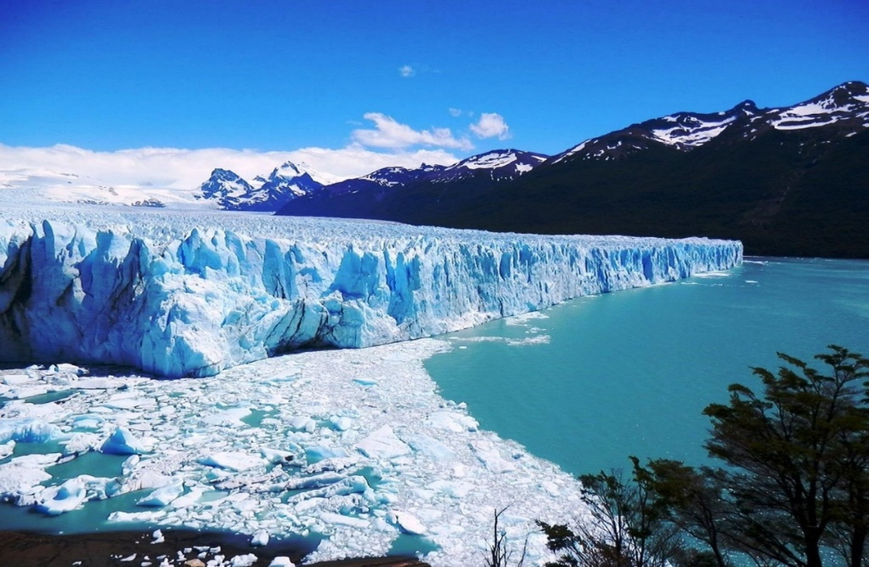

DIA 01 CALAFATE (Vuelo no incluido)
Llegada al Aeropuerto de Calafate, asistencia y traslado al hotel seleccionado. Alojamiento.

DIA 02 CALAFATE – Glaciar Perito Moreno
Desayuno en el hotel. Excursión de día completo al Glaciar Perito Moreno (incluye ingreso Parque Nacional) un inmenso río blanco de tonos azulados declarado por la Unesco Patrimonio de la Humanidad en 1982. Desde el Parque Nacional de los Glaciares ingresamos a las pasarelas que están dispuestas en tres niveles desde las cuales podemos observar espectaculares panorámicas del glaciar contemplando los periódicos desprendimientos de su frente. Alojamiento.

DIA 03 CALAFATE (Vuelo no incluido)
Desayuno en el hotel. A la hora convenida traslado al aeropuerto para abordar el vuelo hacia su próximo destino.

FIN DE LOS SERVICIOS

HOTELES PREVISTOS O SIMILARES
TURISTA SUPERIOR | PRIMERA | PRIMERA SUPERIOR | LUJO
SIERRA NEVADA | DESIGN SUITES CALAFATE | IMAGO HOTEL & SPA | XELENA

PRECIO POR PERSONA EN DOLARES
CATEGORIA | TEMPORADA | SENCILLA | DOBLE | TRIPLE
TURISTA SUPERIOR | Enero 01 a Marzo 31 | USD 540 | USD 376 | USD 344
TURISTA SUPERIOR | Noche adicional | USD 169 | USD 92 | USD 75
TURISTA SUPERIOR | Abril 01 al 16 / Abril 21 al 30 | USD 525 | USD 369 | USD 336
TURISTA SUPERIOR | Noche adicional | USD 163 | USD 88 | USD 72
TURISTA SUPERIOR | Abril 17 al 20 | USD 575 | USD 395 | USD 359
TURISTA SUPERIOR | Noche adicional | USD 187 | USD 100 | USD 83
TURISTA SUPERIOR | Mayo 01 a Septiembre 30 | USD 493 | USD 359 | USD 332
TURISTA SUPERIOR | Noche adicional | USD 140 | USD 76 | USD 63
TURISTA SUPERIOR | Octubre 01 al 31 | USD 539 | USD 383 | USD 349
TURISTA SUPERIOR | Noche adicional | USD 163 | USD 88 | USD 72
TURISTA SUPERIOR | Noviembre 01 a Febrero 28 de 2.027 | USD 588 | USD 408 | USD 372
TURISTA SUPERIOR | Noche adicional | USD 187 | USD 100 | USD 83
PRIMERA | Enero 01 a Marzo 31 | USD 715 | USD 455 | USD 447
PRIMERA | Noche adicional | USD 257 | USD 131 | USD 127
PRIMERA | Abril 01 al 05 / Abril 18 al 21 | USD 828 | USD 511 | USD 463
PRIMERA | Noche adicional | USD 313 | USD 159 | USD 135
PRIMERA | Abril 06 al 17 / Abril 22 al 30 | USD 627 | USD 411 | USD 396
PRIMERA | Noche adicional | USD 213 | USD 108 | USD 101
PRIMERA | Mayo 01 a Junio 30 / Agosto 01 al 31 | USD 536 | USD 372 | USD 389
PRIMERA | Noche adicional | USD 161 | USD 83 | USD 92
PRIMERA | Julio 01 al 31 / Septiembre 01 a Octubre 31 | USD 596 | USD 403 | USD 408
PRIMERA | Noche adicional | USD 192 | USD 99 | USD 100
PRIMERA | Noviembre 01 a Febrero 28 de 2.027 | USD 780 | USD 495 | USD 484
PRIMERA | Noche adicional | USD 283 | USD 144 | USD 139
PRIMERA SUPERIOR | Enero 03 a Febrero 28 | USD 741 | USD 468 | USD 468
PRIMERA SUPERIOR | Noche adicional | USD 271 | USD 137 | USD 137
PRIMERA SUPERIOR | Marzo 01 al 31 / Abril 07 al 30 | USD 564 | USD 380 | USD 380
PRIMERA SUPERIOR | Noche adicional | USD 181 | USD 93 | USD 93
PRIMERA SUPERIOR | Abril 01 al 06 | USD 981 | USD 588 | USD 521
PRIMERA SUPERIOR | Noche adicional | USD 391 | USD 197 | USD 164
PRIMERA SUPERIOR | Mayo 01 a Octubre 10 / Diciembre 09 al 22 | USD 577 | USD 393 | USD 393
PRIMERA SUPERIOR | Noche adicional | USD 181 | USD 93 | USD 93
PRIMERA SUPERIOR | Octubre 11 a Diciembre 08 / Enero 03 a Febrero 28 de 2.027 | USD 791 | USD 500 | USD 500
PRIMERA SUPERIOR | Noche adicional | USD 288 | USD 147 | USD 147
PRIMERA SUPERIOR | Diciembre 23 a Enero 02 de 2.027 | USD 903 | USD 556 | USD 556
PRIMERA SUPERIOR | Noche adicional | USD 345 | USD 175 | USD 175
LUJO | Enero 01 a Marzo 31 | USD 1.064 | USD 629 | USD 528
LUJO | Noche adicional | USD 432 | USD 219 | USD 167
LUJO | Abril 01 al 30 | USD 703 | USD 449 | USD 407
LUJO | Noche adicional | USD 252 | USD 128 | USD 107
LUJO | Mayo 01 a Octubre 15 | USD 716 | USD 463 | USD 420
LUJO | Noche adicional | USD 252 | USD 128 | USD 107
LUJO | Octubre 16 a Diciembre 30 | USD 1.111 | USD 660 | USD 551
LUJO | Noche adicional | USD 448 | USD 227 | USD 172
LUJO | .Diciembre 31 | USD 1.908 | USD 1.455 | USD 1.400
LUJO | Noche adicional | USD 847 | USD 624 | USD 596
LUJO | Enero 01 a Febrero 28 de 2.027 | USD 1.111 | USD 660 | USD 551
LUJO | Noche adicional | USD 448 | USD 227 | USD 172
Adicionar el 2% del Fee Bancario

EL PRECIO INCLUYE:
- Traslados aeropuerto – hotel – aeropuerto en servicio compartido
- 2 noches de alojamiento en el hotel seleccionado con desayuno
- Visita al Glaciar Perito Moreno en servicio compartido
- Sim Card TuSIM (internet ilimitado) *una por habitación o reserva*
- Tarjeta básica de viaje + amparo de gastos de cancelación y/o interrupcion (aplican condiciones de producto) -74 años

EL PRECIO NO INCLUYE:
- Tiquetes aéreos Internacionales / Vuelos domésticos e impuestos del tiquete
- Gastos personales como llamadas telefónicas, lavandería, extras en hoteles, etc.
- Propinas a trasladistas, guías, meseros y trabajadores de hoteles.
- Servicios no indicados en el itinerario.

NO INCLUYE ECOTASA EN LOS HOTELES TIENEN UN VALOR PROMEDIO DE USD 5,00 POR NOCHE POR HABITACION Y SE PAGA DIRECTO EN EL HOTEL.

USHUAIA
3 DIAS / 2 NOCHES

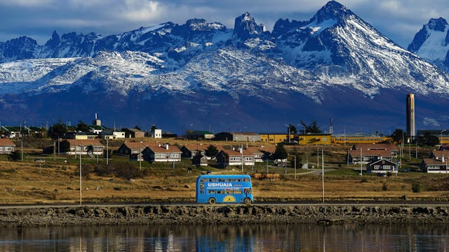

DIA 01 USHUAIA (Vuelo no incluido)
Llegada al Aeropuerto de Ushuaia, asistencia y traslado al hotel seleccionado. Alojamiento.

DIA 02 USHUAIA – Parque Nacional Tierra del Fuego
Desayuno en el hotel. A la hora acordada, nos dirigiremos hacia el Parque Nacional Tierra del Fuego (con entrada incluida). Creado en el año 1960 y con una superficie de 63.000 hectáreas el Parque Nacional Tierra del Fuego ofrece a los visitantes un paisaje complejo y abrupto enmarcado en el bosque patagónico. Su geografía está formada por relieves montañosos y valles glaciarios. Sus bosques de lengas ocupan grandes extensiones cubriendo la ladera de la montaña desde el nivel del mar hasta los 600 m. de altura. Otra especie muy común es el guindo o coihue de Magallanes en los ambientes más húmedos como el Valle del Río Pipo. En su fauna se destacan el zorro colorado fueguino, el guanaco y el huillín, un mamífero carnívoro acuático de la familia de las nutrias. Llegamos a la estación del Fin del Mundo, la estación cabecera del ferrocarril, se encuentra a escasos metros de la Ruta Nacional Nº3, a 8 kilómetros hacia el oeste de la ciudad de Ushuaia. Emplazada en el Valle del Río Pipo, entre el Monte Susana y la cadena montañosa del Martial; a bordo del Tren del Fin del Mundo, usted puede recorrer los últimos 7 kilómetros del trazado original y mientras disfruta del bellísimo paisaje, escuchar la enigmática historia de los presos que alguna vez hicieron ese viaje. Regreso al Hotel. Alojamiento. Opcional por la tarde: recomendamos realizar la excursión a la Isla de Lobos y Pájaros. En modernas embarcaciones, dotadas del máximo comfort, se navega entre las Islas Bridges y el Archipiélago y Faro Les Eclaireus, afloramientos rocosos en medio del Canal de Beagle, que acompañan a las cadenas montañosas que encierran este magnífico paso interoceánico. Pasaremos frente a la Estancia Túnel donde se llevan a cabo trabajos arqueológicos. Colonias de cormoranes, albatros, petreles, cauquenes, etc. Una excelente oportunidad para avistar mamíferos marinos y aves sin perturbarlos. Duración: 2:30 hs.

DIA 03 USHUAIA (Vuelo no incluido)
Desayuno en el hotel. A la hora convenida traslado al aeropuerto para abordar el vuelo hacia su próximo destino. FIN DE LOS SERVICIOS
HOTELES PREVISTOS O SIMILARES
TURISTA SUPERIOR | PRIMERA | PRIMERA SUPERIOR | LUJO
ALTOS DE USHUAIA | FUEGUINO | LOS ACEBOS | LAS HAYAS (Estandar vista bosque)

PRECIO POR PERSONA EN DOLARES
CATEGORIA | TEMPORADA | SENCILLA | DOBLE | TRIPLE
TURISTA SUPERIOR | Enero 01 a Marzo 31 | USD 801 | USD 543 | USD 479
TURISTA SUPERIOR | Noche adicional | USD 256 | USD 129 | USD 99
TURISTA SUPERIOR | Abril 01 a Febrero 28 de 2.027 | USD 821 | USD 563 | USD 500
TURISTA SUPERIOR | Noche adicional | USD 256 | USD 129 | USD 99
PRIMERA | Enero 01 Febrero 28 | USD 857 | USD 571 | USD 524
PRIMERA | Noche adicional | USD 284 | USD 144 | USD 121
PRIMERA | Marzo 01 a Abril 05 | USD 780 | USD 543 | USD 504
PRIMERA | Noche adicional | USD 235 | USD 120 | USD 100
PRIMERA | Abril 06 a Julio 10 | USD 691 | USD 497 | USD 468
PRIMERA | Noche adicional | USD 191 | USD 97 | USD 83
PRIMERA | Julio 11 a Septiembre 30 | USD 807 | USD 556 | USD 516
PRIMERA | Noche adicional | USD 248 | USD 127 | USD 107
PRIMERA | Octubre 01 al 30 | USD 733 | USD 519 | USD 484
PRIMERA | Noche adicional | USD 212 | USD 108 | USD 91
PRIMERA | Noviembre 01 a Febrero 28 de 2.027 | USD 877 | USD 591 | USD 545
PRIMERA | Noche adicional | USD 284 | USD 144 | USD 121
PRIMERA SUPERIOR | Enero 03 a Febrero 28 / Junio 28 a Julio 04 / Septiembre 29 a Octubre 31 | USD 775 | USD 540 | USD 509
PRIMERA SUPERIOR | Noche adicional | USD 243 | USD 123 | USD 108
PRIMERA SUPERIOR | Marzo 01 a Abril 01 | USD 712 | USD 497 | USD 471
PRIMERA SUPERIOR | Noche adicional | USD 212 | USD 108 | USD 95
PRIMERA SUPERIOR | Abril 02 al 05 | USD 795 | USD 549 | USD 519
PRIMERA SUPERIOR | Noche adicional | USD 243 | USD 123 | USD 108
PRIMERA SUPERIOR | Abril 06 a Junio 27 | USD 693 | USD 500 | USD 475
PRIMERA SUPERIOR | Noche adicional | USD 192 | USD 99 | USD 85
PRIMERA SUPERIOR | Julio 05 al 14 / Julio 19 al 22 / Agosto 03 a Septiembre 28 | USD 944 | USD 625 | USD 584
PRIMERA SUPERIOR | Noche adicional | USD 317 | USD 161 | USD 140
PRIMERA SUPERIOR | Julio 23 a Agosto 02 | USD 1.084 | USD 695 | USD 644
PRIMERA SUPERIOR | Noche adicional | USD 387 | USD 196 | USD 171
PRIMERA SUPERIOR | Noviembre 01 a Diciembre 26 / Enero 03 a Febrero 28 de 2.027 | USD 844 | USD 575 | USD 540
PRIMERA SUPERIOR | Noche adicional | USD 267 | USD 136 | USD 119
PRIMERA SUPERIOR | Diciembre 27 a Enero 02 de 2.027 | USD 1.027 | USD 665 | USD 617
PRIMERA SUPERIOR | Noche adicional | USD 359 | USD 181 | USD 157
LUJO | Enero 03 a Febrero 28 | USD 964 | USD 624 | USD 581
LUJO | Noche adicional | USD 337 | USD 171 | USD 149
LUJO | Marzo 01 a Abril 01 / Abril 06 al 30 | USD 819 | USD 561 | USD 529
LUJO | Noche adicional | USD 255 | USD 129 | USD 113
LUJO | Abril 02 al 05 | USD 984 | USD 644 | USD 601
LUJO | Noche adicional | USD 337 | USD 171 | USD 149
LUJO | Mayo 01 al 27 | USD 836 | USD 571 | USD 536
LUJO | Noche adicional | USD 263 | USD 133 | USD 116
LUJO | Junio 28 a Julio 03 / Septiembre 29 a Octubre 31 | USD 921 | USD 613 | USD 573
LUJO | Noche adicional | USD 305 | USD 155 | USD 135
LUJO | Julio 04 al 18 / Agosto 03 a Septiembre 28 | USD 1.296 | USD 800 | USD 735
LUJO | Noche adicional | USD 493 | USD 248 | USD 216
LUJO | Julio 19 a Agosto 02 | USD 1.540 | USD 923 | USD 841
LUJO | Noche adicional | USD 615 | USD 309 | USD 269
LUJO | Noviembre 01 a Diciembre 26 / Enero 03 a Febrero 28 de 2.027 | USD 1.051 | USD 679 | USD 629
LUJO | Noche adicional | USD 371 | USD 188 | USD 163
LUJO | Diciembre 27 a Enero 02 de 2.027 | USD 1.165 | USD 735 | USD 679
LUJO | Noche adicional | USD 428 | USD 216 | USD 188
Adicionar el 2% del Fee Bancario

EL PRECIO INCLUYE:
- Traslados aeropuerto – hotel – aeropuerto en servicio compartido
- 2 noches de alojamiento en el hotel seleccionado con desayuno
- Visita de medio día al Parque Nacional Tierra del Fuego con entrada
- Ticket Tren del Fin del Mundo - Clase Turista
- Sim Card TuSIM (internet ilimitado) *una por habitación o reserva*
- Tarjeta básica de viaje + amparo de gastos de cancelación y/o interrupcion (aplican condiciones de producto) -74 años

EL PRECIO NO INCLUYE:
- Tiquetes aéreos Internacionales / Vuelos domésticos e impuestos del tiquete
- Gastos personales como llamadas telefónicas, lavandería, extras en hoteles, etc.
- Propinas a trasladistas, guías, meseros y trabajadores de hoteles.
- Servicios no indicados en el itinerario.

NO INCLUYE ECOTASA EN LOS HOTELES TIENEN UN VALOR PROMEDIO DE USD 5,00 POR NOCHE POR HABITACION Y SE PAGA DIRECTO EN EL HOTEL.

PUERTO MADRYN
Salidas diarias
3 DIAS / 2 NOCHES
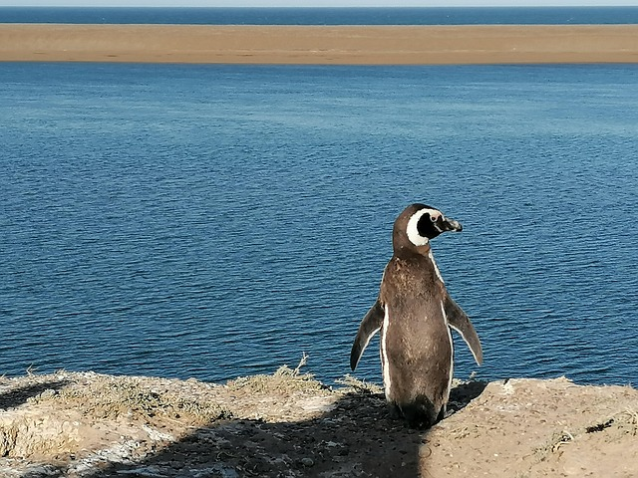

DIA 1 PUERTO MADRYN (Vuelo no incluido)
Arribo, asistencia y recepción por nuestro personal en el Aeropuerto de Trelew y traslado en servicio regular al hotel en Puerto Madryn, ciudad ubicada a 67 km. Alojamiento.

Día 2 PUERTO MADRYN – Península de Valdés
Desayuno en el hotel. Por la mañana salida del hotel de Puerto Madryn para realizar la excursión a la Península Valdes (Incluye entrada), tomamos por las rutas provinciales 1 y 2 hasta llegar al Istmo Carlos Ameghino, desde donde divisamos el Golfo San Jose al norte y el Golfo Nuevo al sur. Una vez en la península llegamos a Puerto Pirámides. Podemos visitar la loberia de Punta Pirámide donde, durante la época de reproducción (Diciembre a Marzo) se encuentran los lobos marinos. El paseo, continua hacia el faro de Punta Delgada, en el sudeste de la península donde podremos almorzar en un hermoso paisaje con altos acantilados y una vista panorámica del mar. Luego nos dirigiremos hacia Caleta Valdes, un paraje de curiosa geografía en cuyas costas podremos admirar los imponentes elefantes marinos que llegan a pesar entre 1 y 3 toneladas y medir hasta 6 metros. Al regreso podremos observar la Isla de los Pájaros, a 5km del Istmo Ameghino, donde contamos con un telescopio para avistar las aves que se encuentran en la isla. Regreso al Hotel. Alojamiento

Día 3 PUERTO MADRYN (Vuelo no incluido)
Desayuno en el hotel. A la hora convenida traslado en servicio regular al aeropuerto para tomar el vuelo hacia su próximo destino.

FIN DE LOS SERVICIOS

HOTELES PREVISTOS O SIMILARES /PRECIO POR PERSONA EN DOLARES
CATEGORIA | TEMPORADA | SENCILLA | DOBLE | TRIPLE
HOTEL SOLAR DE LA COSTA 3* (Hab. Estandar) | Enero 01 a Marzo 31 | USD 604 | USD 435 | USD 404
HOTEL SOLAR DE LA COSTA 3* (Hab. Estandar) | Noche adicional | USD 167 | USD 85 | USD 71
HOTEL BAHIA NUEVA 3* (Hab. Estandar) | Enero 01 a Marzo 31 | USD 489 | USD 396 | USD 373
HOTEL BAHIA NUEVA 3* (Hab. Estandar) | Noche adicional | USD 109 | USD 67 | USD 55
HOTEL YENE HUE 4* (Hab. Vista al Mar) | Enero 03 a Febrero 28 | USD 689 | USD 477 | USD 451
HOTEL YENE HUE 4* (Hab. Vista al Mar) | Noche adicional | USD 209 | USD 107 | USD 93
HOTEL YENE HUE 4* (Hab. Vista al Mar) | Marzo 01 a Abril 01 / Abril 06 al 30 | USD 651 | USD 457 | USD 435
HOTEL YENE HUE 4* (Hab. Vista al Mar) | Noche adicional | USD 191 | USD 97 | USD 85
HOTEL YENE HUE 4* (Hab. Vista al Mar) | Abril 02 al 05 | USD 763 | USD 521 | USD 492
HOTEL YENE HUE 4* (Hab. Vista al Mar) | Noche adicional | USD 239 | USD 121 | USD 107
HOTEL TOLOSA 4* (Hab. Superior) | Enero 01 a Marzo 31 | USD 628 | USD 447 | USD 444
HOTEL TOLOSA 4* (Hab. Superior) | Noche adicional | USD 179 | USD 92 | USD 91
HOTEL TOLOSA 4* (Hab. Superior) | Abril 01 a Febrero 28 de 2.027 | USD 644 | USD 463 | USD 461
HOTEL TOLOSA 4* (Hab. Superior) | Noche adicional | USD 179 | USD 92 | USD 91
HOTEL DAZZLER BY WYNDHAM PUERTO MADRYN 4* (Hab. Classic Vista Ciudad) | Enero 01 a Febrero 28 | USD 604 | USD 435 | USD 413
 | Noche adicional | USD 167 | USD 85 | USD 75
 | Marzo 01 a Junio 30 | USD 547 | USD 413 | USD 397
 | Noche adicional | USD 129 | USD 67 | USD 59
 | Julio 01 a Agosto 31 / Diciembre 01 al 31 | USD 576 | USD 428 | USD 411
 | Noche adicional | USD 145 | USD 75 | USD 65
 | Septiembre 01 a Noviembre 30 /  Enero 01 a Febrero 28 de 2.027 | USD 649 | USD 465 | USD 441
 | Noche adicional | USD 181 | USD 93 | USD 81
HOTEL PENINSULA VALDES 4* (Hab. Estandar) | Enero 01 a Marzo 31 | USD 645 | USD 455 | USD 408
HOTEL PENINSULA VALDES 4* (Hab. Estandar) | Noche adicional | USD 188 | USD 96 | USD 72
HOTEL PENINSULA VALDES 4* (Hab. Estandar) | Abril 01 a Agosto 31 | USD 620 | USD 451 | USD 415
HOTEL PENINSULA VALDES 4* (Hab. Estandar) | Noche adicional | USD 167 | USD 85 | USD 68
HOTEL PENINSULA VALDES 4* (Hab. Estandar) | Septiembre 01 a Febrero 28 de 2.027 | USD 699 | USD 491 | USD 437
HOTEL PENINSULA VALDES 4* (Hab. Estandar) | Noche adicional | USD 207 | USD 105 | USD 79
HOTEL TERRITORIO 4*SUPERIOR (Hab. Superior) | Enero 01 a Marzo 31 | USD 663 | USD 464 | USD 420
HOTEL TERRITORIO 4*SUPERIOR (Hab. Superior) | Noche adicional | USD 196 | USD 100 | USD 79
HOTEL TERRITORIO 4*SUPERIOR (Hab. Superior) | Abril 01 a Junio 30 | USD 620 | USD 451 | USD 416
HOTEL TERRITORIO 4*SUPERIOR (Hab. Superior) | Noche adicional | USD 167 | USD 85 | USD 68
RAYENTRAY HOTEL & CASINO 5* (Hab. Suite Doble) | Enero 01 a Marzo 31 / Julio 12 a Agosto 31 | USD 804 | USD 543 | USD 519
RAYENTRAY HOTEL & CASINO 5* (Hab. Suite Doble) | Noche adicional | USD 265 | USD 135 | USD 115
RAYENTRAY HOTEL & CASINO 5* (Hab. Suite Doble) | Abril 01 al 30 | USD 816 | USD 548 | USD 509
RAYENTRAY HOTEL & CASINO 5* (Hab. Suite Doble) | Noche adicional | USD 265 | USD 135 | USD 115
RAYENTRAY HOTEL & CASINO 5* (Hab. Suite Doble) | Mayo 01 a Julio 11 | USD 756 | USD 519 | USD 497
RAYENTRAY HOTEL & CASINO 5* (Hab. Suite Doble) | Noche adicional | USD 235 | USD 120 | USD 109
RAYENTRAY HOTEL & CASINO 5* (Hab. Suite Doble) | Julio 12 a Agosto 31 / Diciembre 01 al 23 | USD 804 | USD 543 | USD 519
RAYENTRAY HOTEL & CASINO 5* (Hab. Suite Doble) | Noche adicional | USD 259 | USD 132 | USD 120
RAYENTRAY HOTEL & CASINO 5* (Hab. Suite Doble) | Septiembre 01 a Noviembre 30 / Diciembre 24 a Febrero 28 de 2.027 | USD 869 | USD 575 | USD 532
RAYENTRAY HOTEL & CASINO 5* (Hab. Suite Doble) | Noche adicional | USD 292 | USD 148 | USD 127
Adicionar el 2% del Fee Bancario

EL PRECIO INCLUYE:
- Traslados aeropuerto – hotel – aeropuerto en servicio compartido
- 2 noches de alojamiento con desayuno en el hotel seleccionado
- Visita Península Valdés con entrada en servicio compartido
- Sim Card TuSIM (internet ilimitado) *una por habitación o reserva*
- Tarjeta básica de viaje + amparo de gastos de cancelación y/o interrupción (aplican condiciones de producto) -74 años

EL PRECIO NO INCLUYE:
- Tiquetes aéreos Internacionales / Vuelos domésticos e impuestos del tiquete
- Gastos personales como llamadas telefónicas, lavandería, extras en hoteles, etc.
- Propinas a trasladistas, guías, meseros y trabajadores de hoteles.
- Servicios no indicados en el itinerario.

NO INCLUYE ECOTASA EN LOS HOTELES TIENEN UN VALOR PROMEDIO DE USD 5,00 POR NOCHE POR HABITACION Y SE PAGA DIRECTO EN EL HOTEL.

MENDOZA
Salidas diarias
4 DIAS / 3 NOCHES


DIA 1 MENDOZA (Vuelo no incluido)
Arribo, asistencia y recepción por nuestro personal en el Aeropuerto y traslado en servicio privado al hotel. Alojamiento.

DIA 2 MENDOZA – Visita de la ciudad
Desayuno en el hotel. Salida del hotel para disfrutar de la visita a la ciudad y alrededores. Recorreremos el microcentro y sus adyacencias, visitando el Área Fundacional (Plaza Pedro del Castillo), el Acuario Municipal, Centro Cívico, (Casa de Gobierno), principales arterias y plazas, ingresando al Parque General San Martín por los característicos portones del parque. Allí visitaremos el Lago Artificial, Cerro de la Gloria. Regreso al Hotel. Alojamiento.
DIA 3 MENDOZA - Visita a Bodegas y Aceitera
Desayuno en el hotel. Mendoza es una de las capitales mundiales del vino. Para quién visita esta provincia es un placentero deber, el conocer el proceso de producción y elaboración de vinos premiados y reconocidos en diversas latitudes. Conocer el sistema de riego y la visita a los viñedos será fundamental para comprender las bases de la vitivinicultura mendocina y la calidad de vinos con estilo propio. El paseo consta de la visita a 2 Bodegas, generando un contraste en las diferencias tecnológicas, pero no cualitativas, luego visitaremos una fábrica de aceite de Oliva y una pequeña licorería o bodeguita productoras de vinos licorosos, este último atractivo será confirmado durante la excursión si el tiempo lo permite. Sin dudas es el producto más completo del segmento en el mercado turístico mendocino. Alojamiento.
Salidas: Lunes a Sábados a partir de las 14 hrs

DIA 4 MENDOZA (Vuelo no incluido)
Desayuno en el hotel. A la hora convenida traslado en servicio regular al aeropuerto para tomar el vuelo hacia su próximo destino.
FIN DE LOS SERVICIOS
HOTELES PREVISTOS O SIMILARES /PRECIO POR PERSONA EN DOLARES
CATEGORIA | TEMPORADA | SENCILLA | DOBLE | TRIPLE
HOTEL AMERIAN MENDOZA 3* (Hab. Deluxe) | Enero 01 a Febrero 12 / Febrero 17 a Marzo 05 / Marzo 10 al 31 | USD 704 | USD 365 | USD 415
HOTEL AMERIAN MENDOZA 3* (Hab. Deluxe) | Noche adicional | USD 147 | USD 75 | USD 72
HOTEL AMERIAN MENDOZA 3* (Hab. Deluxe) | Febrero 13 al 16 / Marzo 06 al 09 | USD 765 | USD 396 | USD 445
HOTEL AMERIAN MENDOZA 3* (Hab. Deluxe) | Noche adicional | USD 167 | USD 85 | USD 83
HOTEL AMERIAN MENDOZA 3* (Hab. Deluxe) | Abril 01 / Abril 06 al 30 | USD 721 | USD 375 | USD 424
HOTEL AMERIAN MENDOZA 3* (Hab. Deluxe) | Noche adicional | USD 147 | USD 75 | USD 72
HOTEL AMERIAN MENDOZA 3* (Hab. Deluxe) | Abril 02 al 05 / Mayo 01 a Diciembre 31 | USD 787 | USD 407 | USD 457
HOTEL AMERIAN MENDOZA 3* (Hab. Deluxe) | Noche adicional | USD 167 | USD 85 | USD 83
HOTEL AMERIAN MENDOZA 3* (Hab. Deluxe) | Enero 01 a Febrero 28 de 2.027 | USD 768 | USD 397 | USD 448
HOTEL AMERIAN MENDOZA 3* (Hab. Deluxe) | Noche adicional | USD 160 | USD 83 | USD 80
RAICES ACONCAGUA MENDOZA 3*SUP (Hab. Superior Ejecutiva) | Enero 01 a Febrero 13 / Febrero 18 a Marzo 05 / Marzo 09 al 31 | USD 557 | USD 295 | N/A
RAICES ACONCAGUA MENDOZA 3*SUP (Hab. Superior Ejecutiva) | Noche adicional | USD 97 | USD 52 | N/A
RAICES ACONCAGUA MENDOZA 3*SUP (Hab. Superior Ejecutiva) | Febrero 14 al 17 / Marzo 06 al 08 | USD 708 | USD 369 | N/A
RAICES ACONCAGUA MENDOZA 3*SUP (Hab. Superior Ejecutiva) | Noche adicional | USD 148 | USD 76 | N/A
RAICES ACONCAGUA MENDOZA 3*SUP (Hab. Superior Ejecutiva) | Abril 01 / Abril 06 al 30 / Agosto 01 a Febrero 28 de 2.027 | USD 575 | USD 379 | N/A
RAICES ACONCAGUA MENDOZA 3*SUP (Hab. Superior Ejecutiva) | Noche adicional | USD 97 | USD 76 | N/A
RAICES ACONCAGUA MENDOZA 3*SUP (Hab. Superior Ejecutiva) | Julio 01 al 31 | USD 725 | USD 303 | N/A
RAICES ACONCAGUA MENDOZA 3*SUP (Hab. Superior Ejecutiva) | Noche adicional | USD 148 | USD 76 | N/A
NH CORDILLERA 4* (Hab. Estandar) | Enero 01 a Febrero 28 | USD 655 | USD 341 | USD 371
NH CORDILLERA 4* (Hab. Estandar) | Noche adicional | USD 129 | USD 67 | USD 59
NH CORDILLERA 4* (Hab. Estandar) | Marzo 01 a Abril 30 / Agosto 01 a Septiembre 30 | USD 704 | USD 365 | USD 392
NH CORDILLERA 4* (Hab. Estandar) | Noche adicional | USD 140 | USD 72 | USD 61
NH CORDILLERA 4* (Hab. Estandar) | Mayo 01 a Julio 31 / Octubre 01 a Febrero 28 de 2.027 | USD 676 | USD 352 | USD 384
NH CORDILLERA 4* (Hab. Estandar) | Noche adicional | USD 129 | USD 67 | USD 59
DIPLOMATIC 5* (Hab. City/Mountain) | Enero 01 a Febrero 28 | USD 988 | USD 508 | USD 535
DIPLOMATIC 5* (Hab. City/Mountain) | Noche adicional | USD 241 | USD 123 | USD 112
DIPLOMATIC 5* (Hab. City/Mountain) | Marzo 01 al 31 / Julio 15 a Octubre 17 | USD 1.183 | USD 605 | USD 616
DIPLOMATIC 5* (Hab. City/Mountain) | Noche adicional | USD 305 | USD 155 | USD 140
DIPLOMATIC 5* (Hab. City/Mountain) | Abril 01 a Julio 14 | USD 1.200 | USD 615 | USD 625
DIPLOMATIC 5* (Hab. City/Mountain) | Noche adicional | USD 305 | USD 155 | USD 140
DIPLOMATIC 5* (Hab. City/Mountain) | Octubre 18 a Febrero 28 de 2.027 | USD 1.080 | USD 553 | USD 580
DIPLOMATIC 5* (Hab. City/Mountain) | Noche adicional | USD 265 | USD 135 | USD 124
SHERATON MENDOZA 5* (Hab. Classic) | Enero 01 a Marzo 31 | USD 811 | USD 419 | USD 431
SHERATON MENDOZA 5* (Hab. Classic) | Noche adicional | USD 181 | USD 93 | USD 79
SHERATON MENDOZA 5* (Hab. Classic) | Abril 01 a Febrero 28 de 2.027 | USD 831 | USD 429 | USD 444
SHERATON MENDOZA 5* (Hab. Classic) | Noche adicional | USD 181 | USD 93 | USD 79
Adicionar el 2% del Fee Bancario

EL PRECIO INCLUYE:
- Traslados aeropuerto – hotel – aeropuerto en servicio privado
- 3 noches de alojamiento con desayuno en el hotel seleccionado
- Visita de la ciudad en servicio regular (Salidas: Martes, Jueves y Sábados a partir de las 08:30hs)
- Visita Bodegas y Aceitera en servicio regular
- Sim Card TuSIM (internet ilimitado) *una por habitación o reserva*
- Tarjeta básica de viaje + amparo de gastos de cancelación y/o interrupción (aplican condiciones de producto) -74 años

EL PRECIO NO INCLUYE:
- Tiquetes aéreos Internacionales / Vuelos domésticos e impuestos del tiquete
- Gastos personales como llamadas telefónicas, lavandería, extras en hoteles, etc.
- Propinas a trasladistas, guías, meseros y trabajadores de hoteles.
- Servicios no indicados en el itinerario.

NO INCLUYE ECOTASA EN LOS HOTELES TIENEN UN VALOR PROMEDIO DE USD 5,00 POR NOCHE POR HABITACION Y SE PAGA DIRECTO EN EL HOTEL.

REQUISITOS SANITARIOS:
SERA RESPONSABILIDAD DEL VIAJERO Y SU AGENCIA DE VIAJES CUMPLIMENTAR TODOS LOS REQUERIMIENTOS SANITARIOS REQUERIDOS PARA ESTE VIAJE YA SEA EN EL PAIS DE DESTINO COMO PAIS DE CONEXION (SI CORRESPONDE). VIAJES CELTOUR DARA INFORMACION BASICA GENERAL ANTICIPADA PERO TENIENDO EN CUENTA LOS CAMBIOS FRECUENTES DE LAS CONDICIONES DE ENTRADA DEBERAN SER CONSULTADAS CONSTANTEMENTE POR PARTE DEL VIAJERO.

INFORMACIÓN ADICIONAL
Cualquier referencia que se haga a precios, tarifas o cotizaciones, está sujeta a cambios o disponibilidad en el momento de la reserva y confirmación por parte de la aerolínea, hoteles y operador. Por tanto, se debe tratar como un dato preliminar y debe estar sujeto al pago o a nuestra confirmación escrita"
** Estos precios no aplican en época de ferias, congresos y eventos. **

No hay nada reservado y hasta no empezar con las reservas en firme no sabremos si los hoteles cotizados tienen disponibilidad.

DEPOSITO:
Para realizar reservas en firme se requiere un depósito del 30% del valor total de la cotización por persona y cuyo valor será abonado al pago total.

VISAS REQUERIDAS:
Para los ciudadanos colombianos: NO APLICA
Para ingresar a Iguazú se requiere CERTIFICADO INTERNACIONAL DE LA VACUNA CONTRA LA FIEBRE AMARILLA
Verifique que el país que utiliza de conexión no requiera visado de turismo o transito

Es responsabilidad de cada viajero, ir provisto de su pasaporte o documento de identidad preciso, vigente y dotado de todos los visados y requisitos necesarios, declinando las agencias prestatarias de servicios y operadores, toda responsabilidad, en el caso de ser rechazada por alguna autoridad la entrada a un país, por carecer de alguno de los requisitos que se precisen o defecto en el pasaporte, y será por cuenta del pasajero cualquier gasto que se origine, aplicándose en estas circunstancias las condiciones establecidas para la cancelación y rechazo voluntario de los servicios.

IMPORTANTE:
Es responsabilidad de cada viajero, ir provisto de su pasaporte y documento de identidad preciso, vigente y dotado de todos los visados y requisitos necesarios, declinando las agencias prestatarias de servicios y operadores, toda responsabilidad, en el caso de ser rechazada por alguna autoridad la entrada en un País, por carecer de algunos de los requisitos que se precisen o defecto en el pasaporte, y será por cuenta del viajero cualquier gasto que se origine, aplicándose en estas circunstancias las condiciones establecidas para la cancelación y rechazo voluntario de los servicios.
CLAUSULA DE RESPONSABILIDAD:
APLICAN CONDICIONES GENERALES DEL FOLLETO IMPRESO DESTINOS CELTOUR 2025
La organización de estos viajes combinados ha sido realizado por VIAJES CELTOUR operador mayorista con Registro Nacional de Turismo 3487, y/o sus operadores locales, se hace responsable ante los usuarios por la total prestación de servicios descritos en el presente folleto
VIAJES CELTOUR S.A.S según lo dispuesto en el artículo 17 de la ley 679 de 2001 rechaza todas las formas de explotación, pornografía, violencia, turismo sexual y demás formas del abuso a menores de edad y advierte al turismo que es castigado conforme a las disposiciones legales vigentes.
En Viajes Celtour S.A.S estamos comprometidos:

. A prevenir la comercialización sobre el tráfico de piezas y/o bienes pertenecientes al patrimonio cultural de la nación según la ley 397 de 1997, Decreto 833 del 2001 y ley 1185 del 2008.
. A Prevenir la comercialización de especies de flora y fauna amenazadas o en peligro de extinción en Colombia e ilícito aprovechamiento de recursos naturales renovables, según la ley 17 de 1981, la resolución Ministerial No 1367 del 2000 y ley 1453 del 2011 articulo 29.
. A prevenir la explotación laboral infantil según la ley de infancia y adolescencia 1098 del 2006.
. A garantizar la protección de los derechos de una persona o grupo de personas, comunidad o pueblo, que son vulnerados en actos de racismo o discriminación ley 1482 del 2011 y la ley 1752 del 2015 castigos penales para aquellos que realicen actos de discriminación en contra de personas con discapacidad.
. Al planificar su viaje, hemos elegido proveedores que ofrecen garantías de calidad y de respeto a los derechos humanos y al medio ambiente.
En el año 2017 las Naciones Unidas durante las diferentes actividades realizadas en el Año Internacional del Turismo Sostenible para el Desarrollo (A/RES/70/193).
Cuyo interés era aspira a sensibilizar a los responsables de tomar decisiones y al público en general de la contribución del turismo sostenible al desarrollo, movilizando a la vez a todos los grupos de interés para que trabajen juntos para hacer del turismo un catalizador de cambio positivo y fomentar un cambio en las políticas, las prácticas de empresa y el comportamiento de los consumidores para promover un sector turístico más sostenible.
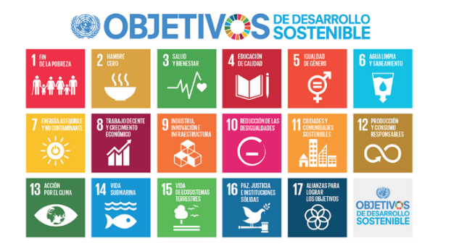
(1) Crecimiento económico inclusivo y sostenible.
(2) Inclusión social, empleo y reducción de la pobreza.
(3) Uso eficiente de los recursos, protección ambiental y cambio climático.
(4) Valores culturales, diversidad y patrimonio.
(5) Comprensión mutua, paz y seguridad.
VIAJES CELTOUR SE ADHIERE A LA CAMPAÑA VIAJES Y TURISMO RESPETUOSOS CON LA NATURALEZA En diciembre de 2022, el Consejo Mundial de Viajes y Turismo (CMVT), la Organización Mundial del Turismo de las Naciones Unidas (OMT) y la Alianza para la Hostelería Sostenible anunciaron una nueva colaboración para unir a los sectores público y privado en torno a una visión compartida de viajes y turismo respetuosos con la naturaleza para detener y revertir la pérdida de biodiversidad de aquí a 2030. El sector de los viajes y el turismo se comprometieron a adoptar un enfoque del turismo positivo para la naturaleza. Esto incluye integrar salvaguardas de la biodiversidad, reducir las emisiones de carbono, mitigar el impacto de la contaminación, limitar el uso insostenible de los recursos y proteger y restaurar la naturaleza y la vida silvestre.
El sector turístico se ha comprometido a detener e invertir la pérdida de biodiversidad y a promover la conservación y restauración del medio ambiente. Su objetivo es mejorar el bienestar, los medios de subsistencia y la economía de las personas, aprovechando el potencial único del turismo como agente de cambio positivo.
Desde Viajes Celtour queremos apoyar y compartir los objetivos de esta iniciativa con nuestros clientes y amigos e invitarlos a participar a través de la web:
https://www.cbd.int/doc/publications/tou-gdl-en.pdf
Adicionalmente, se invita a las personas de todo el mundo a compartir historias sobre cómo el turismo ha marcado la diferencia sus vidas.
“Viajar nos brinda recuerdos que duran toda la vida y las experiencias más increíbles para compartir. Pero ésta es solo la mitad de la historia, ya que los viajes y el turismo tienen un beneficio enormemente positivo para el mundo, mucho más allá del placer inmediato que brinda a quienes pueden explorar y descubrir personas, lugares y experiencias increíbles por sí mismos.”



